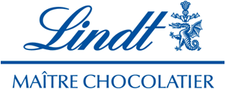

Il Natale Lindt sarà, come sempre, una festa magica e speciale, ricca di golosità e dolcezza, affetto e creatività, tante golose proposte a disposizione di chi cerca un regalo memorabile, che soddisfi con prestigio ogni esigenza e occasione.

Lindt offre agli associati Confindustria, la possibilità di acquistare direttamente, a condizioni particolarmente vantaggiose:
per le conferme d’ordine entro il 31 Ottobre 2014, oltre allo sconto del 10% sul prezzo di listino, uno sconto extra del 5%.

Con le confezioni regalo Lindt, i regali aziendali sono la soluzione ideale e di sicuro successo:
il regalo perfetto per farsi ricordare, sicuramente gradito e apprezzato da parte di chiunque lo riceverà,
per un’esperienza davvero deliziosa e sorprendente.

Contatti:
Laura Chieregati (National Account Manager Horeca e B2B)
Tel 0332 209137
Cell: 335-213894
E-mail:lchieregati@lindt.com

